* met hulp
* zelfstandig

**luisteren en spreken**

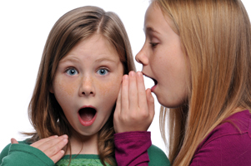

Ik kan